Plan des leçons 41 à 45
Français pour réfugiés, Wycliffe Suisse
Janvier 2022
Leçon 41
Exercice | Description | Supports nécessaires :
Exercice 1:  Grande révision  (Jeu) | Poser d’un côté de la table le plus grand nombre possible des objets et images appris jusqu’à ce jour. Le groupe d'apprentissage est assis autour de la table.  1) À tour de rôle, chacun prend un objet ou une image de son choix et le nomme. La personne qui a parlé pose ensuite l'objet/l’image de l'autre côté de la table. Le jeu continue jusqu'à ce que tout le monde soit passé plusieurs fois et qu'il ne reste presque rien sur la première moitié de la table.  2) Faire passer les objets un a un de la deuxième à la première moitié de la table en demandant aux apprenants de construire une phrase un peu plus élaborée. Continuer jusqu'à ce que personne n’ait plus d’idées. | Autant d'objets, de figurines et d'images des leçons précédentes (31 à 40) que possible.  Une grande table, ou deux tables mises côte à côte.  Une bande de papier, un foulard ou autre chose destiné à diviser la table en deux parties égales.
Exercice 2:  Termes de géographie  (Douzaine) | L’animateur introduit les nouveaux mots selon les règles de la Douzaine:  Le ciel, la mer, la terre, un village, une ville, un désert, une vallée, une feuille, le nord, l’ouest, le sud, l’est.  Enregistrer.  Voir la note. | Pour chaque personne, imprimer la planche des images en fin de leçon.
Exercice 3:  Termes de géographie  Déplacement  (Compréhension orale) | Chaque personne pose devant elle le paysage et la planche des images des moyens de transport.  L’animateur donne quelques exemples: Je vole au-dessus du désert. Je monte sur la montagne. Je monte dans le bus. Je vais en ville à vélo. En s’aidant des images et en faisant des gestes, les apprenants miment ce qu’il dit.  Enregistrer.  Continuer à élaborer des phrases du même genre en s’adressant aux apprenants qui, à l’aide des images et de gestes, font, à tour de rôle, ce que dit l’animateur: Tu nages dans la mer. Tu prends le taxi pour aller en ville. Tu prends l’avion et tu voles vers l’est, etc. | Comme pour l’exercice précédent.  La planche des images des moyens de transport de la leçon 12.  L’image du paysage sur deux pages de la leçon 32.

Exercice 4:  Ne… pas  (Expression orale et jeu) | Deux apprenants se font face, une barrière visuelle les sépare. Ils ont chacun un jeu de toutes les images d’animaux.  Lorsque tout le monde est installé, l’animateur se joint à un des binômes et fait la démonstration de ce qu’ils doivent faire. (Il est plus facile de montrer que d’expliquer verbalement.)  1) Un apprenant choisit six images et les dispose de gauche à droite sur une rangée. Le deuxième, derrière la barrière visuelle ne doit pas les voir. Ce dernier demande alors: Est-ce que la première image est un chat? —Non, la première image n’est pas un chat. / Oui, la première image est un chat, etc.  Le deuxième apprenant doit découvrir quels sont les six animaux du premier apprenant et poser devant lui les images dans le même ordre.  Pendant le jeu, l’animateur fait le tour de chaque binôme et veille à ce que les apprenants ne répondent pas seulement par oui ou par non, mais en faisant des phrases complètes.  2) Inverser les rôles, dans chaque binôme. | Pour chaque apprenant, les images individuelles de la planche d’animaux de la leçon 17.  Des livres, des sacs à dos ou objets semblables destinés à créer des barrières visuelles.
Exercice 5:  Vouloir  Pouvoir  (Compréhension orale) | Chaque apprenant reçoit l’image d’un objet. L’animateur pose des questions telles que: Est-ce que Ali (le nom d’un participant) peut cuisiner? Si Ali a un bol/récipient, il dit oui. S’il a un autre objet, il dit non. L’animateur dit alors : Ali ne peut pas cuisiner, il n’a pas de bol/récipient. Est-ce que la femme peut écrire ? — Non, la femme ne peut pas écrire, elle n’a pas de crayon, etc. Il continue jusqu’à ce que chaque apprenant ait répondu à une question.  Enregistrer. | Placer les figurines d’un homme et d’une femme au milieu de la table.  Distribuer aux apprenants et aux figurines l’image d’un objet avec lequel on peut faire quelque chose, par exemple un bol/récipient, un crayon, un livre, des aliments, un lit, un vélo, etc.
Exercice 6:  Verbes se terminant en -ir  et autres.  Je, tu, il/elle, nous, vous, ils/elles.  (Expression orale) | 1) L’animateur revoit d’abord le vocabulaire des verbes en -ir et autres selon les règles de la Douzaine rapide: je viens, je lis, je tiens, je remplis, j’écris, etc. Les apprenants miment l’action ou montrent sur la planche ce qui est dit.  2) L’animateur sépare les apprenants en deux équipes et se joint à l’une d’entre elles (nous), l’autre équipe sera vous. Sur la table, il pose une figurine d’homme (il) et une de femme (elle), il pose également un groupe mixte (ils) et un groupe de femmes/filles (elles).  Il dispose les images individuelles de la planches des verbes en -ir et autres au milieu de la table.  Comme exemple l’animateur désigne une figurine/équipe et l’image d’un verbe évoquant une activité et dit : Nous remplissons, ils écrivent, vous ouvrez, elle tient, etc., après quoi, à tour de rôle, les apprenants choisissent un verbe, indiquent une personne/une équipe et conjuguent le verbe correctement: Nous venons, il dort, elles lisent, tu écris, tu bois, j’ouvre, etc.  Si nécessaire, l’animateur corrige en reprenant ce qu’un apprenant veut dire.  Pour la révision à la maison, l’enregistrement de l’exercice 6 de la leçon 39 peut être repris. | Les images individuelles de la planche des verbes avec la terminaison  –ir et autres (révision), au centre de la table  Pour chaque apprenant :  La planche des verbes en -ir et autres (leçon 39).  Des figurines.  Pour la révision à la maison: la planche avec les pronoms de la leçon 3.
Exercice 7:  Quelle heure est-il ?  (Jeu de rôle) | 1) À tour de rôle un apprenant demande: Quelle heure est-il ? —L’animateur répond: Il est cinq heures et quart, etc. Les apprenants règlent leurs horloges.  2) L’animateur règle une heure sur son horloge et demande: Quelle heure est-il ? À tour de rôle, chaque apprenant répond puis choisit une heure. Tous règlent leurs horloges. Chacun doit passer au moins deux fois.  3) Les apprenants travaillent par groupes de deux. L’un règle son horloge et demande l’heure indiquée. L’autre répond. Après chaque échange, ils inversent les rôles. | Pour chaque personne une horloge de la leçon 12.

Note exercice 2: Certains mots, comme par exemple le ciel, la mer, le désert ne sont pas faciles à représenter sans ambiguïté. L’animateur essaie de les rendre plus clairs, par exemple à l’aide de photos, d’autres images…

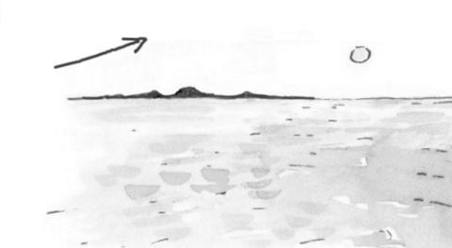 | 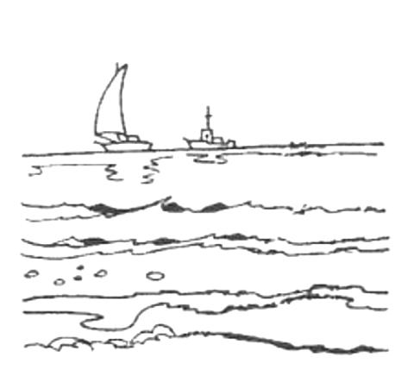 | 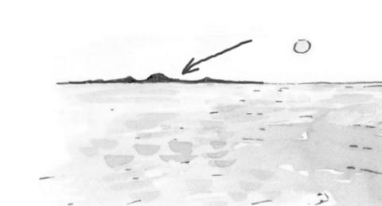
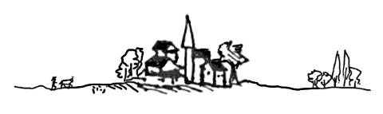 | 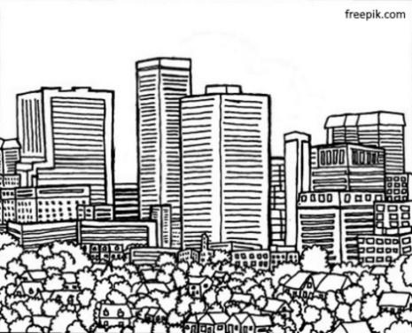 | 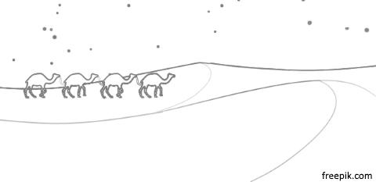
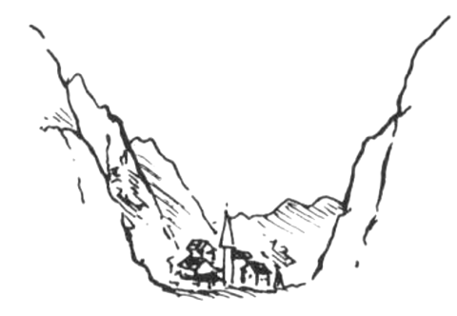 | 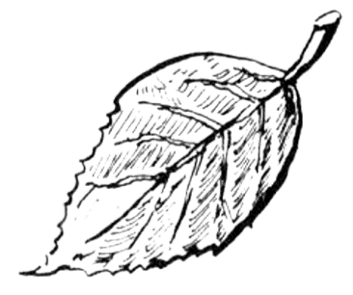 | 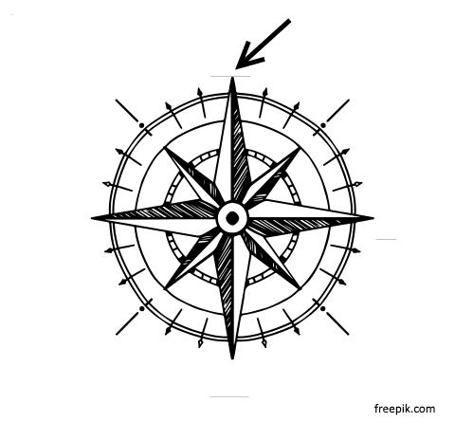
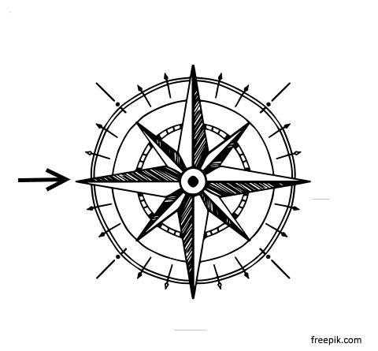 | 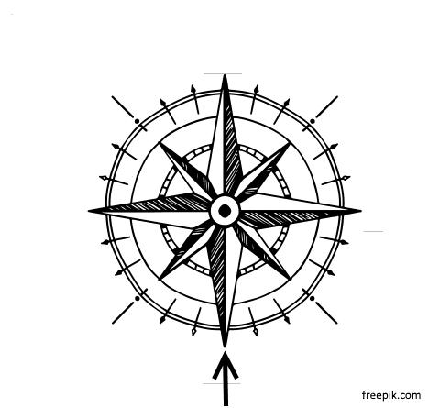 | 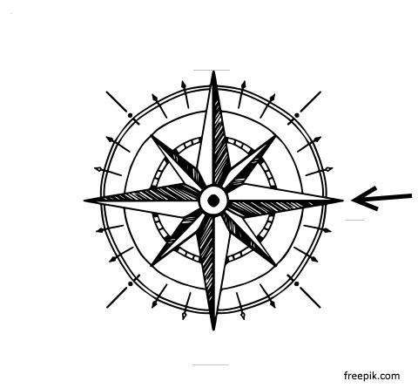

la terre | la mer | le ciel
un désert | une ville | un village
le nord | une feuille | une vallée
l’est | le sud | l’ouest

Leçon 42
Exercice | Description | Supports nécessaires :
Exercice 1:  Vouloir  Pouvoir  (Expression orale) | L’animateur joue le rôle d’un vendeur. Il pose les images des objets devant lui sur la table. Chaque apprenant reçoit une certaine somme d’argent fictif.  À tour de rôle, chacun des apprenants «entre» dans le magasin pour acheter quelque chose:  Je veux acheter un portable. —Il coûte 200CHF/€. L’apprenant montre son argent. S’il en a assez, l’animateur dit: Tu peux acheter le portable. Il lui donne l’image du portable et reçoit la somme d’argent exacte.  Je veux acheter un pantalon. —Il coûte 40CHF/€. —Tu ne peux pas acheter le pantalon. Tu n’as pas assez d’argent, etc.  Si nécessaire, l’animateur corrige une phrase en la reprenant comme il faut. | Une sélection d’images d’objets qu’on peut acheter et vendre (par exemple des vêtements, leçons 15 et 16, des objets de toilette, leçon 36, des objets technologiques, leçon 34).  Pour chaque apprenant un montant différent d’argent fictif.
Exercice 2:  Décrire un paysage  (Douzaine) | L’animateur introduit le vocabulaire pour décrire un paysage selon les règles de la Douzaine:  Un toit, une colline, la neige, le soleil, un nuage, un arbre, une rivière, un oiseau, une montagne, un lac, une maison, une fenêtre, une porte.  Une partie de ces mots est déjà connue et leur révision peut être rapide.  Enregistrer. | Pour chaque personne, une planche avec les «Paysages, collection A» en fin de leçon.  Voir la note.  Si on le juge utile, on peut aussi reprendre l’image du paysage sur deux pages de la leçon 32.
Exercice 3:  Jeu  (Expression orale) | 1) L’animateur dit : Je vois quelque chose de vert. Je vois un homme avec un T-shirt rouge. Je vois un animal noir. Je vois quelqu’un. Il court. En même temps, il désigne ce qu’il décrit. Il continue à construire des phrases de ce genre et les apprenants cherchent et montrent ce qui est décrit.  2) À tour de rôle les apprenants formulent des phrases similaires: Je vois une voiture rouge. Son voisin cherche, montre l’objet et dit : Tu vois une voiture rouge. Ensuite c’est à lui de construire une phrase avec Je vois… et son voisin réagit en désignant l’objet ou la personne et en reprenant la phrase sous la forme : Tu vois… , etc. | Pour deux apprenants: une scène imagée imprimée en couleur.  Voir la note.
Exercice 4:  J’ai, tu as, il/elle a, nous avons, vous avez, ils/elles ont  (Compréhension orale) | L’animateur pose sur la table une figurine d’homme (il) et une de femme (elle), il pose également un groupe mixte (ils).  L’animateur distribue deux à trois images à chaque apprenant, à lui-même, aux figurines il et elle et au groupe ils. Pour représenter nous, il pose quelques images entre lui et son voisin, pour représenter vous, il pose quelques images entre deux apprenants.  Il fait ensuite des phrases telles que: J’ai les vêtements. Bob a un chat. Tu as une lampe. Elle a un cheval. Ils ont une armoire. Nous avons des animaux. Vous avez un poisson, etc.  Les apprenants réagissent en désignant la bonne personne/figurine/le bon groupe et la bonne image.  Enregistrer. | Des figurines (un homme = il, une femme = elle, un groupe mixte = ils).  Les images individuelles des planches des «termes génériques» (leçon 37), du mobilier (leçon 35), des animaux (leçon 17).  Pour la révision à la maison la planche des pronoms de la leçon 3 et les planches des images des leçons 17, 35, 37.
Exercice 5:  Excusez-moi, …  (Jeu de rôle) | Avec deux figurines l’animateur joue le dialogue suivant : Excusez-moi, où est/sont (la poste, les toilettes, etc.) — (Une réponse incompréhensible.) —Excusez-moi, je n’ai pas compris. S’il vous plaît, parlez plus lentement/plus distinctement/répétez!  Enregistrer.  Il faudrait peut-être aborder la question de savoir si, dans leur culture, on peut décemment demander où se trouvent les toilettes. | Deux figurines.
Exercice 6:  Jeu de loto | Jouer au jeu de loto. Chaque apprenant reçoit une carte de loto et un certain nombre de jetons pour couvrir les cases. L’animateur tire un jeton et annonce le numéro. Les apprenants qui l’ont le couvrent sur leur carte avec un jeton en couleur. Dès qu'un joueur à couvert une ligne entière (horizontalement, verticalement ou en diagonale), il dit : quine à voix haute. Pour cela, il/elle obtient un point. Celui qui a couvert toute la feuille s’écrie fini. Pour cela, il gagne trois points. Après avoir joué pendant un certain temps, par exemple 10 minutes, celui qui a le plus de points reçoit un petit prix. | Le jeu de Loto. (Support des leçons 31-35)  Un petit prix pour les gagnants.

Note 1, exercice 3: On peut trouver des scènes imagées dans des livres pour enfants, ou en ligne en entrant dans le moteur de recherche le terme «scène imagée» et en choisissant «Images».

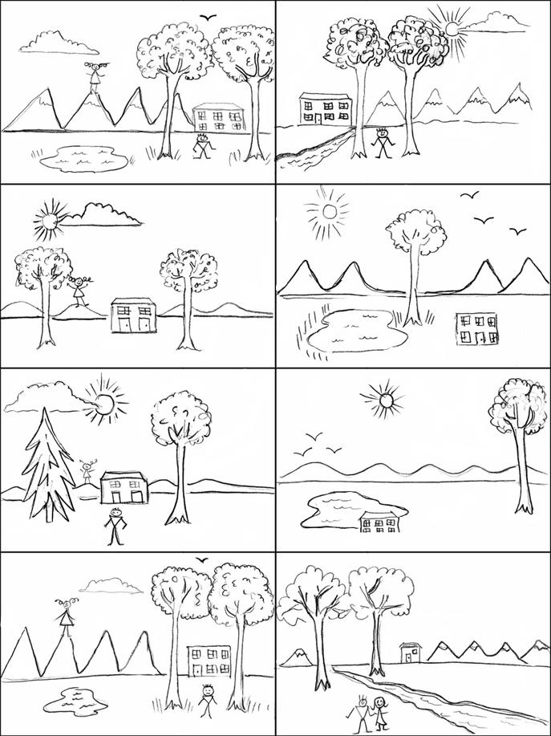
Paysages. Collection A

Leçon 43
Exercice | Description | Supports nécessaires:
Exercice 1:  Actions requérant des objets  (Douzaine) | L’animateur introduit les actions suivantes selon les règles de la Douzaine:  J’ouvre (le livre), je ferme (le livre), je tourne (la clé), je retourne (le verre), je lâche (une allumette), je lance (une balle), je soulève (un carton). Les verbes ouvrir et fermer sont déjà connus pour ce qui concerne une porte.  Les apprenants réagissent en mimant les actions. | Des boîtes, des cartons avec couvercle, une balle, une porte, une fenêtre, un livre ou un cahier, d’autres objets qu’on peut lancer, soulever, lâcher, ouvrir, fermer.
Exercice 2:  Vouloir  Pouvoir  Quantités  (Compréhension orale) | 1) L’animateur place trois tas de cinquante objets et la figurine d’un homme et d’une femme au milieu de la table. Il révise brièvement les quantités de la leçon 33, exercice 5: un/une, quelques, beaucoup de, tous/toutes, pas de…, aucun/aucune. Chaque apprenant réagit à tour de rôle en lui donnant la quantité correspondante de petits objets.  2) L’animateur dit des phrases comme: Je veux quelques boutons. Il prend quelques boutons et les met devant lui. Il veut beaucoup de cailloux. Il pose beaucoup de cailloux devant l’homme. Ensuite, l’animateur continue à énoncer des phrases de ce genre. Les apprenants réagissent à tour de rôle en donnant la quantité demandée à la bonne personne.  Enregistrer partiellement.  3) La surface de la table est divisée en deux.  Les trois tas de petits objets et la figurine d’une femme sont d’un côté de la table, la figurine de l’homme de l’autre. Les apprenants et l’animateur sont tout autour.  L’animateur dit: Il veut prendre beaucoup de clous. Il secoue la tête puisque l’homme est du côté où il n’y a rien et il dit: Il ne peut pas prendre de clous.  Elle veut prendre une vis. Il hoche la tête puisqu’elle est du côté où se trouvent les trois tas et dit: Elle peut prendre une vis. Il la lui donne. Il continue à faire des phrases de ce genre et, à tour de rôle, les apprenants secouent ou hochent la tête, et en cas de oui ils miment l’action et l’animateur dit: elle peut prendre…/ il ne peut pas prendre… | Au moins cinquante exemplaires de trois types d’objets de petite taille comme des cailloux, des boutons, des clous, des vis, des allumettes.  La figurine d’un homme et celle d’une femme.  3) Une bande de papier, un foulard ou autre chose servant à diviser la surface de la table en deux parties.
Exercice 3:  Vouloir  Pouvoir  (Expression orale) | Les objets sont sur la table comme dans l’exercice précédent.  L’animateur donne deux à trois exemples. Il demande à une figurine: Veux-tu avoir beaucoup de boutons? – Oui, je veux avoir beaucoup de boutons. L’animateur lui donne beaucoup de boutons. Peux-tu me donner tous les boutons? – Oui, je peux me donner tous les boutons. Veux-tu me donner tous les boutons? – Non, je ne veux pas te donner tous le boutons. Veux-tu avoir quelques clous? Oui, je veux avoir quelques clous. L’animateur lui donne quelques clous. Peux-tu enfoncer les clous ? – Oui, je peux enfoncer les clous. / Non, je ne peux pas… (parce que le marteau est de l’autre côté de la ligne), etc.  Faire des phrases en utilisant vouloir et pouvoir.  Ensuite, l’animateur pose des questions similaires aux apprenants et ils répondent. | Comme pour l’exercice précédent.  Si des clous et des vis sont utilisés, il faut en plus un marteau, un tournevis et un morceau de bois.
Exercice 4:  Paysages  (Compréhension orale) | Chaque personne a la planche avec les «Paysages, collection A» devant elle. L’animateur décrit un paysage, par exemple: Il y a quatre montagnes. Je vois un nuage et le soleil. Je vois un garçon. Je vois deux arbres. Parmi les huit images, les apprenants doivent trouver l’image qui correspond à cette description. Continuer avec d’autres images.  Enregistrer deux à trois descriptions. | Pour chaque personne la planche avec les «Paysages, collection A» de la leçon 42.
Exercice 5:  J’ai, tu as, il/elle a, nous avons, vous avez, ils/elles ont  (Expression orale) | L’animateur pose sur la table une figurine d’homme (il), une de femme (elle) et une d’un groupe (ils).  Les petits objets sont distribués à toutes les personnes, figurines et membres du groupe en quantités variées (beaucoup de, peu de, quelques, pas de/aucun(e), tous/toutes). Pour représenter nous, l’animateur dispose quelques soucoupes avec des tas d’objets entre lui et son voisin. Pour représenter vous, il en dépose entre deux apprenants.  1) L’animateur décrit ce qu’il voit: J’ai quelques cailloux. Il a beaucoup de clous. Tu n’as pas de vis. Elle a beaucoup de boutons. Nous avons tous les allumettes. Vous avez un clou. Ils ont une vis, etc. Les apprenants désignent les bons objets.  2) Les objets sont redistribués. À tour de rôle, chaque apprenant dit, ce que son voisin a devant lui. L’animateur corrige une phrase si nécessaire. | De différentes quantités de petits objets des exercices 2 et 3, sur des soucoupes.  Les figurines d’un homme, d’une femme et d’un groupe mixte.
Exercice 6:  Questions avec  vouloir et pouvoir  (Expression orale) | Les apprenants travaillent par groupes de deux. L’animateur donne d’abord l’exemple de deux échanges avec sa marionnette: Puis-je avoir un bouton? —Oui, voilà! Veux-tu quelques vis? —Non merci! Ensuite, les apprenants posent des questions et répondent ou donnent les objets demandés. | Les petits objets des exercices 2 et 3.  Une marionnette à main.
Exercice 7:  Excuse-moi, …  (Jeu de rôle) | En introduction, l’animateur joue deux dialogues de la dernière fois avec la marionnette. Ensuite les apprenants travaillent encore par groupes de deux: Excusez-moi, où est/sont (la poste, les toilettes, etc.) — (Réponse incompréhensible.) Pardon, je n’ai pas compris. S’il vous plaît, parlez plus lentement/plus distinctement/répétez ! | Une marionnette à main.

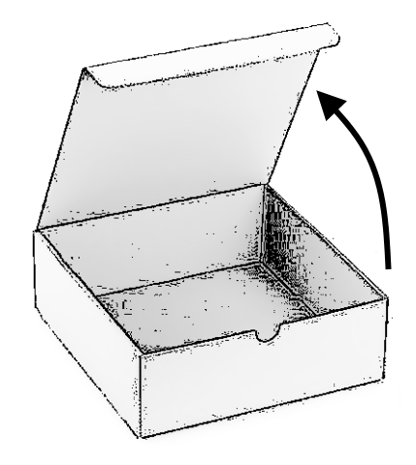 | 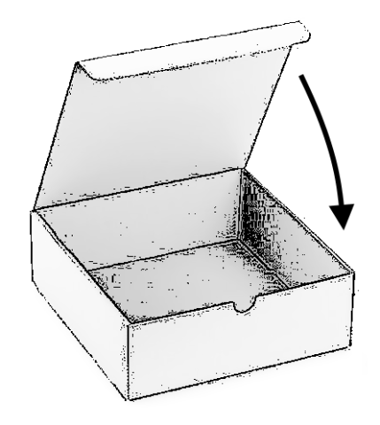
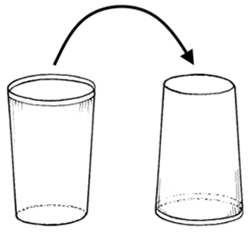 | 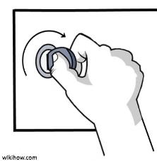
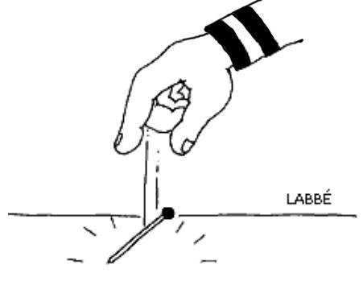 | 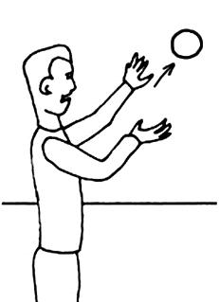 | 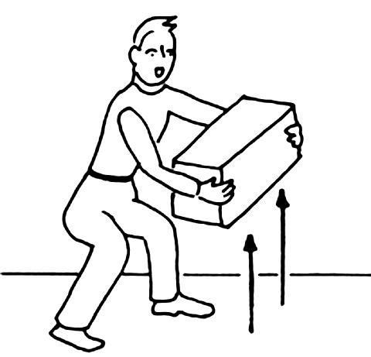

 | je ferme | j’ouvre
 | je tourne | je retourne
je soulève | je lance | je laisse tomber

Leçon 44
Exercice | Description | Supports nécessaires :
Exercice 1:  Actions requérant des objets  (Compréhension orale) | Les objets et les figurines sont posés sur la table. L’animateur donne deux à trois exemples:  J’ouvre la boîte. L’homme ferme la fenêtre. En parlant, il mime ce qu’il dit.  Il continue à faire des phrases similaires et les apprenants miment l’action. Veiller à ce que tous les verbes de la leçon 43 soient utilisés plusieurs fois (j’ouvre, je ferme, je tourne, je retourne, je lâche, je lance, je soulève). | Des boîtes, des cartons avec couvercle, une balle, une porte, une fenêtre, un livre ou un cahier, d’autres objets qu’on peut lancer, soulever, lâcher, ouvrir, fermer.  Des figurines.
Exercice 2:  Adjectifs fréquents  (Douzaine) | 1) Les adjectifs grand, petit, long, court sont répétés.  2) L’animateur introduit les adjectifs suivants selon les règles de la Douzaine:  Jeune/vieux, nouveau/ancien, neuf/usé, entier/cassé, chaud/froid, chaud (habits)/léger (habits), lourd/léger, serré/ample, bon marché/cher.  Enregistrer.  Voir les notes. | Des objets ou leurs images qui représentent grand, petit, long, court (leçon 15).  Pour chaque apprenant:  Les deux planches d’images en fin de leçon.
Exercice 3:  Adjectifs et vêtements (avec article masculin)  (Compréhension orale) | 1) Les couleurs de la leçon 15 sont révisées selon les règles de la Douzaine rapide.  2) Comme exemple, l’animateur dit quelques phrases dans lesquelles il combine un vêtement (choisir uniquement des noms masculins pour les vêtements!) et un adjectif/une couleur: Le pantalon est neuf. Le manteau est chaud. Le pull est noir, etc. En même temps il désigne le vêtement et l’image de l’adjectif ou de la couleur sur les planches.  Il continue à donner des exemples similaires et les apprenants réagissent en désignant le vêtement et l’adjectif/la couleur sur leurs planches.  Enregistrer une phrase avec chaque adjectif. | Pour chaque apprenant, les images individuelles des vêtements des leçons 15 et 16.  La planche des adjectifs de l’exercice précédent, la planche des couleurs (leçons 15) ou des crayons de couleur ou un petit bout de papier de chaque couleur.
Exercice 4:  Paysages  (Expression orale) | 1) Comme révision, l’animateur décrit un des huit paysages de la planche. Les apprenants doivent trouver duquel il s’agit (comme l’exercice 4 de la leçon 43).  2) Les apprenants travaillent à deux: l’un décrit un paysage, l’autre doit le trouver Il ne doit pas regarder où son camarade pose les yeux. Poser une barrière visuelle avec des sacs à dos ou des objets du même genre. Inverser les rôles. Faire plusieurs tours. | Pour chaque personne une planche «Paysages, collection A» de la leçon 42.  Des barrières visuelles.
Exercice 5:  Révision des verbes  (Expression orale) | L’animateur pose sur la table une figurine d’homme (il), une de femme (elle), un groupe mixte (ils) et un groupe de femmes/filles (elles). Il distribue 2 à 3 images à chaque personne, figurine et groupe. Pour représenter nous, l’animateur dispose aussi des images entre lui et son voisin. Pour représenter vous, il en dépose entre deux apprenants.  L’animateur dit quelques phrases: Nous avons de la fièvre. Tu montes. Elle coupe. Vous êtes fâchés. En même temps il montre l’image correspondante et la/les personne(s).  Ensuite, à tour de rôle, les apprenants choisissent une image et formulent une phrase, en employant correctement le pronom personnel et le verbe.  Si nécessaire l’animateur corrige une phrase. Il retire chaque image utilisée. Redistribuer les images et faire un deuxième, et, s’il y a assez de temps, un troisième tour. | Des figurines.  Les images individuelles des planches de toutes les révisions de verbes (leçons 34, 36, 37, 39), en plus des images de maladies (leçon 9) et d’émotions (leçon 25) qui permettent de faire des phrases avec être et avoir.
Exercice 6:  Excusez-moi…  (Jeu de rôle) | Proposition: L’animateur joue plusieurs dialogues qui commencent avec Excusez-moi, …  Excusez-moi, j’ai froid. Est-ce que je peux fermer la fenêtre? — Oui, bien sûr!  Excusez-moi, j’ai chaud. Est-ce que je peux ouvrir la fenêtre? — Oui, bien sûr!  Enregistrer deux à trois dialogues. | Deux figurines ou une marionnette à main.
Note 1 exercice 2: Au verso de la planche des images, la forme féminine n’est écrite que quand la prononciation est différente du masculin. Dans cette leçon, pour l’enseignement de la Douzaine, l’animateur se limite à la forme masculine, la forme féminine sera enseignée lors de la leçon suivante.

Note 2 exercice 2: Dans cet exercice sur les adjectifs il s’agit aussi d’enseigner la différence entre, par exemple, neuf et nouveau, vieux et usé, usé et cassé. On tente d’expliquer les différences avec des illustrations.

Note exercice 3: Les phrases doivent être formulées ainsi: Le pull est chaud, et non un pull chaud, ce qui susciterait la question de la place de l’adjectif avant ou après l’objet. Il n’est pas encore temps d’enseigner cet aspect de la grammaire.

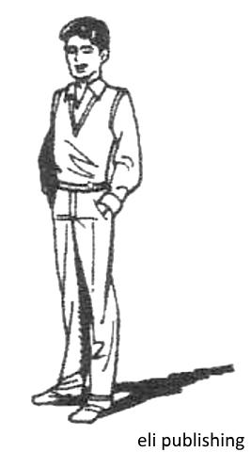 | 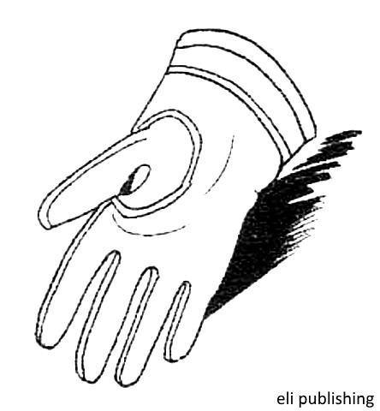 | 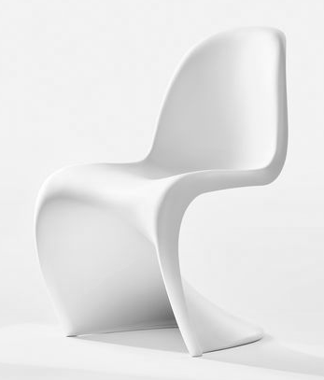
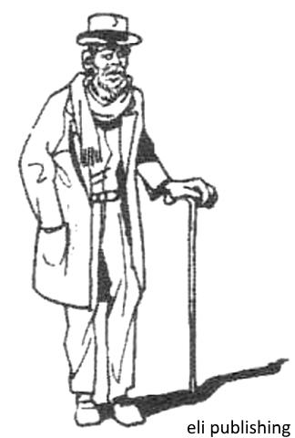 | 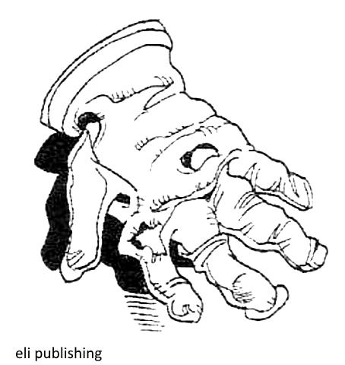 | 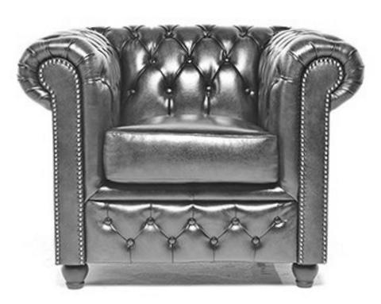
 | 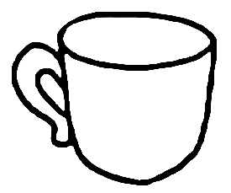
 | 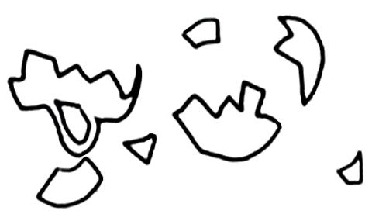

nouveau  nouvelle | neuf  neuve | jeune
ancien  ancienne | usé | vieux  vieille
entier
entière
 | cassé

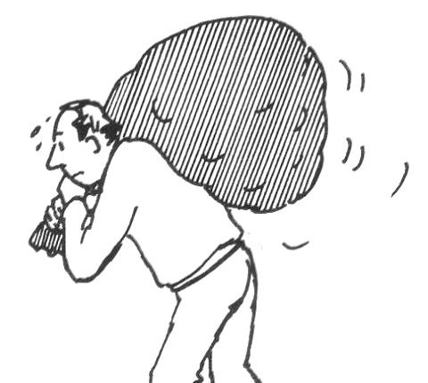 | 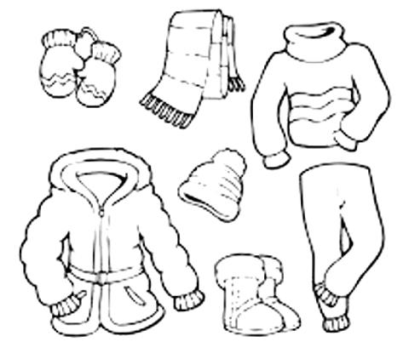 | 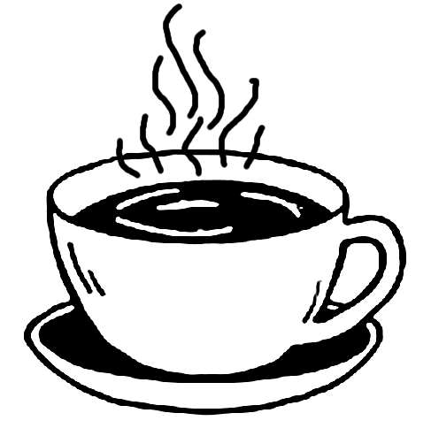
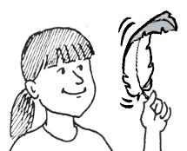 | 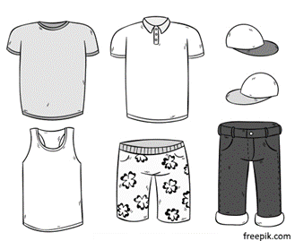 | 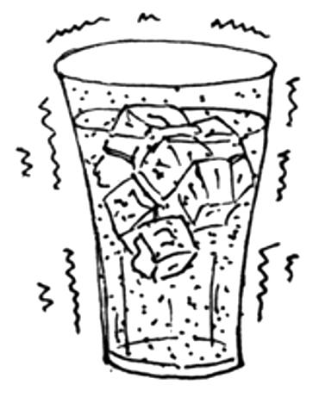
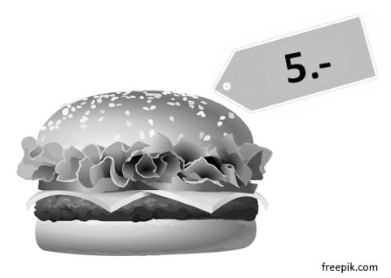 |  | 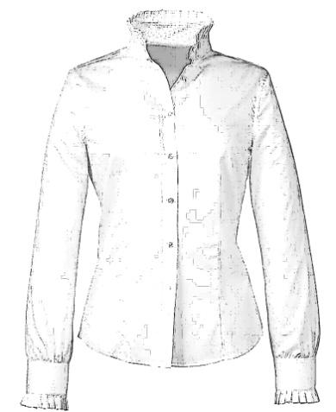
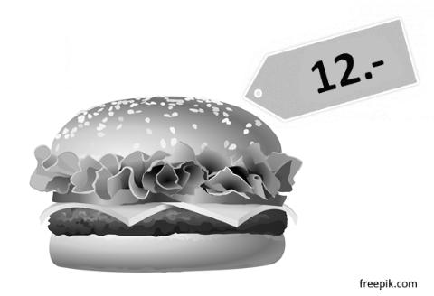 |  | 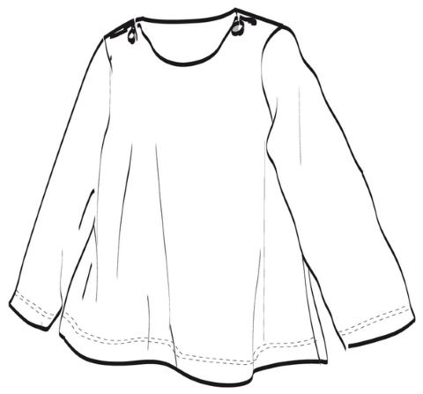

chaud  chaude | chaud  chaude | lourd  lourde
froid  froide | léger  légère | léger  légère
serré |  | bon marché
ample |  | cher  chère

Leçon 45
Exercice | Description | Supports nécessaires:
Exercice 1:  Adjectifs  au féminin  Vêtements  (Compréhension orale) | 1) L’animateur prononce quelques phrases dans lesquelles il associe un vêtement (avec article masculin) avec un adjectif/une couleur: Le pantalon est neuf. Le manteau est bleu, etc. Les apprenants réagissent en désignant le vêtement et sa description/couleur sur leurs planches.  2) L’animateur propose un habit au masculin et un habit au féminin associés au même adjectif, d’abord sous la forme masculine, puis sous la forme féminine: Le pull est chaud. — L’écharpe est chaude. Le chapeau est vieux. — La botte est vieille. Il cherche des associations du même genre pour chaque adjectif appris dans la leçon précédente. Cette partie 2) n’est pas un exercice, mais les apprenants y entendent en juxtaposition la forme masculine et la forme féminine.  Enregistrer  3) L’animateur fait des phrases en mélangeant des noms de vêtements au masculin ou au féminin et un adjectif.  Pour enregistrer des phrases de cette partie, l’animateur dit d’abord l’adjectif sous sa forme masculine, puis féminine: blanc - blanche. Ensuite il dit: la blouse est — (pause) — blanche. Quand les apprenants écoutent à la maison, cette façon de faire permet aux apprenants de combler le blanc de l’enregistrement en répondant eux-mêmes avant d’entendre la bonne forme de l’adjectif.  Voir la note. | Pour chaque apprenant, les planches des images des vêtements des leçons 15 et 16.  La planche des adjectifs de la leçon précédente, la planche des couleurs (leçon 15) ou des crayons de couleur ou un petit bout de papier de chaque couleur.
Exercice 2:  Ce, cet, cette, ces  (Compréhension orale) | L’animateur commence en montrant une image: La voiture est grande. Puis en la montrant du doigt, il dit d’une voix expressive: cette voiture est grande. L’arbre est grand. — Cet arbre est grand. Les gens sont vieux — ces gens sont vieux.  Il continue à faire des phrases similaires, mais en ne disant que la première partie: La voiture est petite. – La marionnette lui permet de faire comprendre ce qu’il attend des apprenants. La marionnette «dit»: Cette voiture… L’animateur redit la phrase entière: Cette voiture est petite. Après deux à trois exemples, l’animateur encourage les apprenants à répondre de la même façon.  Enregistrer: L’animateur dit la première partie (L’arbre est grand.) — pause — il dit la deuxième partie (Cet arbre est grand.). Quand les apprenants écoutent à la maison, ils auront ainsi le temps de combler le blanc de l’enregistrement avec ce, cet, cette, ces. | Les images individuelles de la planche en fin de leçon (ce, cet, cette, ces), sur la table.  Après avoir utilisé ces exemples, on peut aussi ajouter les images individuelles des adjectifs de la leçon précédente.  Une marionnette à main.
Exercice 3:  Les verbes  (Expression orale) | Tous ont la planche des pronoms devant eux.  1) L’animateur dispose quelques images de verbes au centre de la table. Il montre un pronom sur la planche ainsi que l’image d’un verbe et dit par exemple: il cherche. L’apprenant à côté de lui montre un autre pronom et dit: je cherche. Son voisin en montre encore un autre et dit: nous cherchons, etc. jusqu’à ce que le verbe ait été associé à tous les pronoms. Il n’est pas nécessaire de suivre un ordre précis.  2) Les apprenants se mettent en binômes et travaillent ensemble. L’animateur distribue à chaque groupe plusieurs images de verbes. À deux, ils combinent tous les pronoms avec chaque verbe reçu. L’un et l’autre disent une phrase à tour de rôle. | La planche des pronoms de la leçon 3.  Les images individuelles des planches de toutes les révisions de verbes (leçons 34, 36, 37, 39) en plus des images de maladies (leçon 9) et d’émotions (leçon 25) qui permettent de faire des phrases avec être et avoir (comme dans l’exercice 5 de la leçon 44).
Exercice 4:  Très, trop  (Douzaine) | A l’aide d’illustrations, l’animateur introduit les mots suivants:  trop grand - trop petit,  très grand très petit,  trop  trop peu  Le sens de ces petits mots peut être illustré avec les images se trouvant en fin de leçon et des exemples. L’animateur montre et dit:  Ce pull est trop grand. Ce pantalon est trop court.  (6 cailloux pour 4 figurines): Il y a trop de cailloux.  (4 cailloux pour 6 figurines): Il y a trop peu de cailloux. (Il laisse les vêtements et les figurines avec les cailloux sur la table)  L’animateur continue à faire des phrases avec très et trop: très petite, très grand, très vieille, trop court. (Au verso de la planche déjà utilisée pour l’exercice 2, il y a des suggestions). Les apprenants réagissent à tour de rôle en indiquant une image ou en montrant un objet disponible sur la table qui correspond à ce qui est dit. L’animateur en fait une phrase entière: Cette voiture est très petite. Cet arbre est très grand. Cette femme est très vieille. Ce pantalon est trop court.  Enregistrer.  Voir la note. | Plusieurs figurines.  Plusieurs cailloux ou autres petits objets.  Un vêtement trop petit et un trop grand pour les apprenants du groupe.  Quelques objets très grands et très petits, des images ou encore, pour chaque personne, les deux planches des images en fin de leçon.
Exercice 5:  Trop, très, beaucoup, aussi, autant, encore, davantage de  (Compréhension orale) | Tous les objets sont posés au milieu de la table. L’animateur prend une figurine et une paire de chaussures normales et dit par exemple: Ces chaussures sont trop grandes pour lui (pour la figurine). Ensuite il peut dire: Donne-moi une vis. (Un apprenant la lui donne.) Donne-moi davantage de vis. (L’apprenant les lui donne.) Il prend un pantalon plié et demande: Quelle est la longueur de ce pantalon? — Il le déplie. Ah —aussi long que tes jambes.  Il continue à faire des phrases similaires et les apprenants montrent les objets, donnent ceux qui sont demandés par l’animateur ou indiquent une quantité/longueur/grandeur (aussi long que, aussi petit que). Ils ne parlent pas, c’est l’animateur qui donne la réponse en parlant. | Comme pour l’exercice précédent.  Des figurines.  De l’argent fictif et des objets pour lesquels on peut dire: trop—trop peu, trop petit – trop grand, beaucoup, très, davantage de.
Exercice 6 :  Attribuer le bon terme générique à des objets  (Expression orale) | 1) L’animateur fait la révision des termes génériques à l’aide de la planche de la leçon 37.  2) Le choix d’images est mélangé et posé sur la table. L’animateur choisit par exemple une pomme et dit: C’est une pomme. La pomme est un fruit. Il dépose l’image de la pomme sur l’image des fruits qui est sur sa planche de termes génériques. Il prend l’image d’une chaise et dit: C’est une chaise. La chaise est un meuble. Il pose l’image de la chaise sur l’image des meubles de sa planche.  Ensuite, les apprenants travaillent deux à deux. L’un prend une image, dit ce que c’est, à quel terme générique il appartient et le pose sur la bonne image de sa planche de termes génériques. L’autre fait de même avec une autre image.  Faire un second tour.  L’animateur aide quand c’est nécessaire. | Une planche des termes génériques (leçon 37) par personne.  Pour chaque terme générique, environ cinq images de fruits et de légumes (leçons 3, 4, 5),  de vêtements (leçons 15, 16), d’animaux (leçon 17), de boissons (leçon 21), d’outils (leçons 27),  de meubles (leçon 35), ainsi que quelques figurines (= les gens).
Exercice 7:  Paysages  (Expression orale, jeu) | 1) L’animateur a 8 images et les apprenants ont, pour eux tous, un jeu des mêmes 8 images. On dispose une barrière visuelle entre l’animateur et les apprenants pour qu’ils ne puissent pas voir les images de l’autre côté. Les apprenants disposent les images sur deux rangées de quatre.  L’animateur doit poser des questions pour pouvoir disposer ses images dans le même ordre que celles des apprenants. Il demande: Sur votre première image est-ce qu’il y a quatre ou cinq montagnes? etc. À tour de rôle, les apprenants répondent en faisant des phrases complètes. Quand les apprenants ont compris ce qu’il faut faire, l’animateur interrompt le jeu. Par exemple, quand il a pu mettre les deux premières images dans le bon ordre.  2) Ensuite, les apprenants se mettent par équipes de 2 à 3 personnes. Chaque équipe reçoit un jeu de 8 images, deux équipes travaillent ensemble jusqu’à ce qu’elles arrivent à disposer les 8 images dans le bon ordre. L’animateur aide si besoin est. | Les images individuelles de la planche des «Paysages, collection A» (leçon 42) par équipes de 2 ou 3 apprenants. Voir la note.  Pour quatre personnes: des livres, des sacs à dos ou des objets similaires servant à créer une barrière visuelle.
Note exercice 1: Les phrases doivent être formulées ainsi: Le pull est chaud et non un pull chaud, car cela susciterait la question de la place de l’adjectif avant ou après l’objet. Il n’est pas encore temps d’enseigner cet aspect de la grammaire.

Note exercice 3: Pour beaucoup d’apprenants très et trop sont difficiles à différencier. En arabe par exemple la différence est plutôt rendue par l’expression et le ton de la voix qu’avec des mots différents. Il s’agit donc de montrer que trop n’est pas désirable, il y a un aspect négatif comme dans «trop chaud», «trop froid», tandis que très est neutre. L’animateur doit s’attendre à ce que ce ne soit pas facile à enseigner. De plus les deux mots ont une sonorité assez proche.

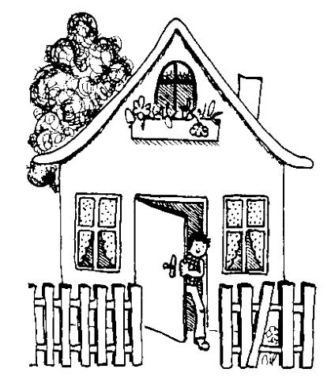 | 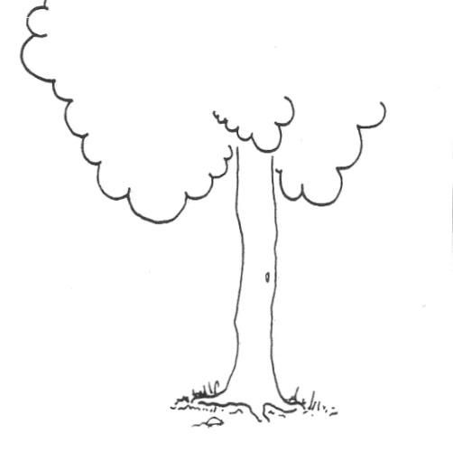 | 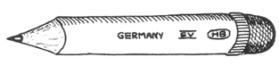
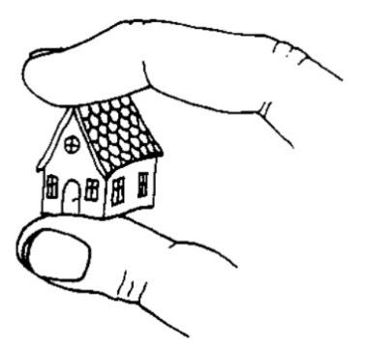 | 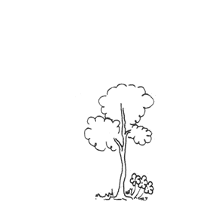 | 
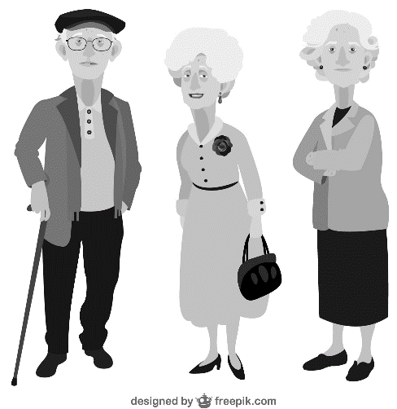 | 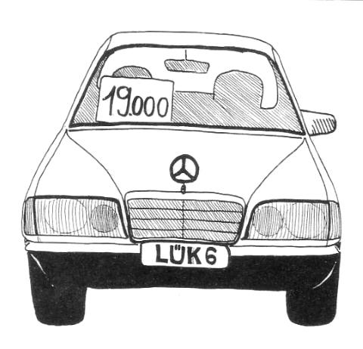
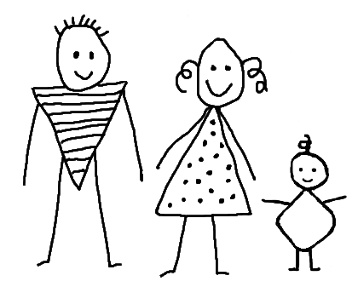 | 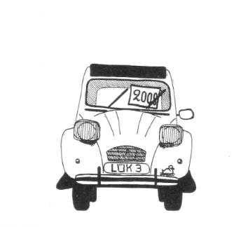 | 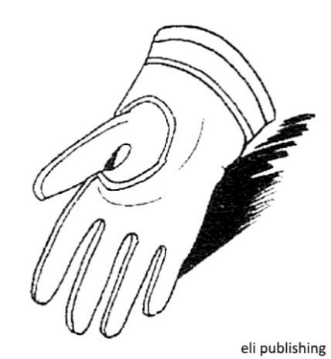

Ce crayon est long. | Cet arbre est grand.  ---  Cet arbre est très grand.  Cet arbre est trop grand, on doit le couper. | Cette maison est grande
Ce crayon est court.  ---  Ce crayon est très court.  Ce crayon est trop court. pour écrire | Cet arbre est petit.  –-  Cet arbre est très petit.  Cet arbre est trop petit,  il est malade. | Cette maison est petite.  ---  Cette maison est très petite.  Cette maison est trop petite pour moi.
Ce gant est vieux.  ---  Ce gant est très vieux. | Cette voiture est chère.  ---  Cette voiture est très chère.  Cette voiture est trop chère pour moi. | Ces gens sont vieux.  ---  Ces gens sont très vieux.
Ce gant est neuf. | Cette voiture est bon marché.  ---  Cette voiture est très bon marché.  Cette voiture est trop bon marché, elle ne fonctionne/marche  plus très bien. | Ces enfants sont jeunes.  ---  Ces enfants sont très jeunes

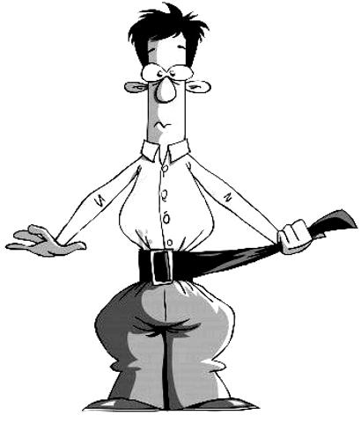 | 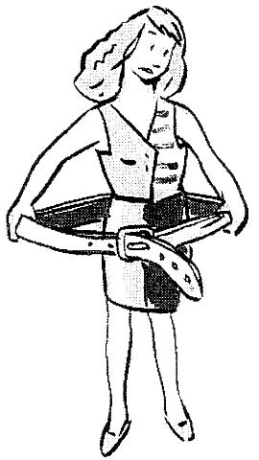
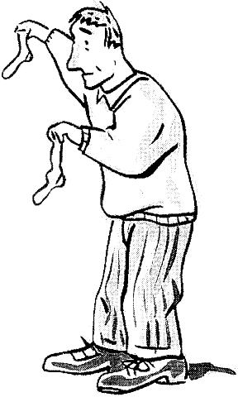 | 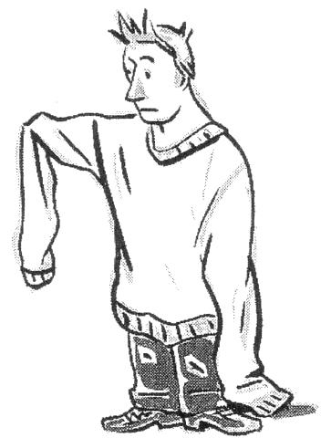
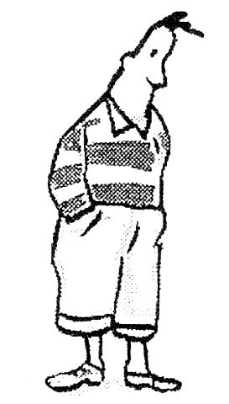 | 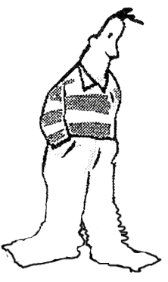

 | trop large | trop serré
 | trop grand | trop petit
 | trop long | trop court

